Приложение № 3
Сказки.
Сестрица Аленушка и братец Иванушка русская народная сказка  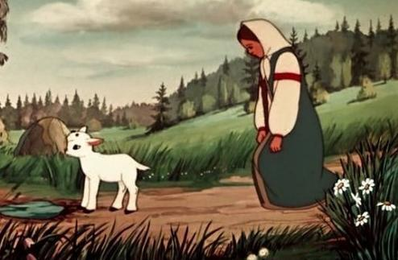  рис.1 | Серебряное копытце  сказка Павла Петровича Бажова  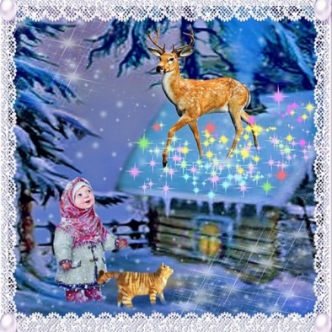  рис.2
басня «Квартет»  Ивана Андреевича Крылова  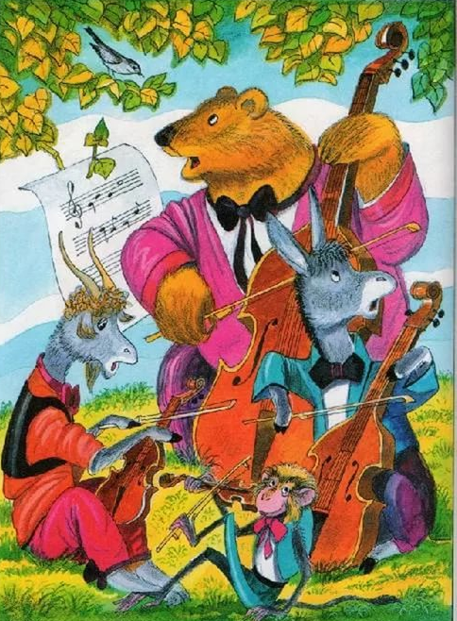  рис.3 | «Волк и семеро козлят»  русская народная сказка  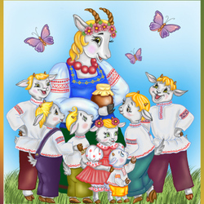  рис.4
«Кошкин дом» сказка Самуила Маршака
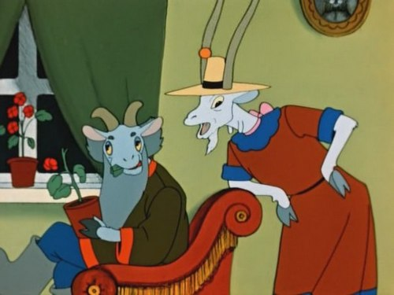
рис.5

